Ödevin yapımı kapsamında kullanılan yapılar ve özellikler;

* Temel veri tipleri
* Pointer(işaretçi)
* Özel başlık dosyaları
* Makefile ile yapılandırma
* Bellek ayırma ve geri bırakma işlemleri
* Fonksiyon ve methotlar

Temel olarak kişi verisinin tutulması için özel sınıf tanımlaması yapılmıştır.

Temel olarak her bir düğümün verisinin tutulması için özel sınıf tanımlaması yapılmıştır.

Programlama aşamasında C++ programlama dili kullanılmış olup, c++ yerel kütüphanelerinden faydalanmanın yanında özel kütüphaneler oluşturulmuştur.

Proje kapsamında;

* bin klasörü içerisinde çalıştırılabilir dosya,
* doc klasörü içerisinde rapor dosyası,
* include klasörü içerisinde başlık dosyaları,
* lib klasörü içerisinde nesne dosyaları,
* src klasörü içerisinde ana kaynak kod dosyası bulunmaktadır.

Ödev kapsamında;

* C++ programlama dili kullanılmıştır
* Editör olarak notpad++ ve muadili kullanılmıştır
* Derleyici olarak G++ kullanılmıştır
* Yapılandırma aracı olarak Make kullanılmıştır
* Paket yöneticisi olarak MinGW kullanılmıştır

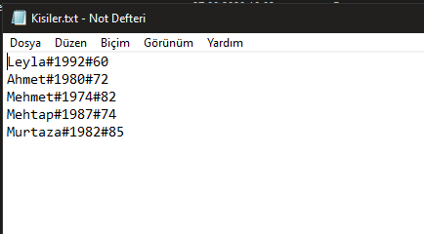

Veri dosyası içerisindeki her bir satır bir kişiyi temsil etmektedir.

Her bir satırdaki her bir veri birbirinden “#” karakteri ile ayrılmaktadır.

Okuma işlemi sırasında son satıra dek her bir satır okunup işleme alınır ve ağaçta ilgili alana atanır.

Yapım yaşamasında zorlanılan alanlar;

* Dosyadan verinin alınıp ayrıştırılması,
* Yeni eklenecek düğümün konumunun belirlenmesi,
* Konumu değiştirilecek düğümün yeni konumunun belirlenmesi,
* Düğümler üzerindeki yığıtlara atanacak verinin belirlenmesi,
* Ağacın post order olarak yazdırılması şeklindedir.

Proje kapsamında Avl ağacı hakkında bilgi sahibi olunulmuştur.

Proje kapsamında C++ ile dosyadan veri okuma alanında bilgi sahibi olunulmuştur.

Proje kapsamında bellek yönetimi hakkında bilgi sahibi olunulmuştur.

Yığıtların yazdırılması aşamasında seçili düğümün üzerinde kayıtlı yığıttaki veriler bitene kadar pop işlemi yapılarak geri dönen veri yazdırılmıştır.

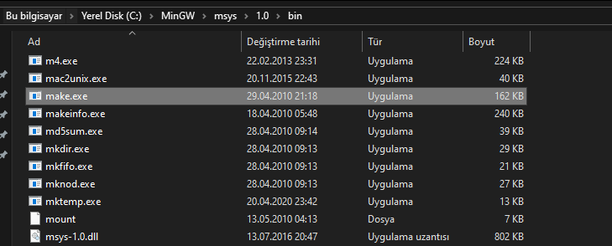

Make komutunun kullanılabilmesi için C > MinGW > msys > 1.0 > bin yolunun ortam değişkenleri üzerinde tanımlı olması gerekmektedir.

İlgili paketlerin önceden kurulmuş olması gerekmektedir.